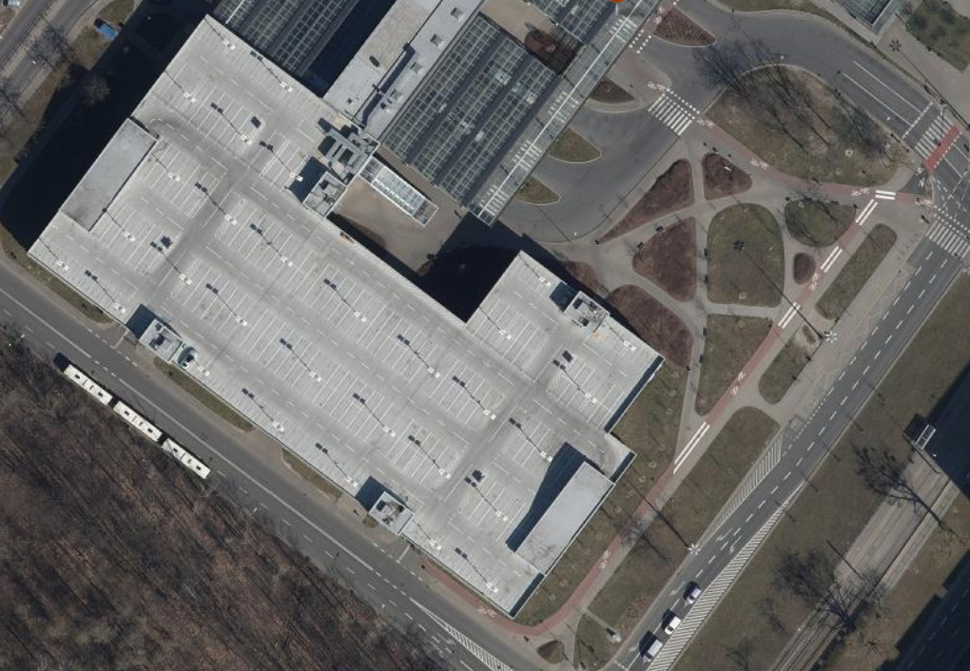
TEREN PRZEZNACZONY DO WYDZIERŻAWIENIA

